Грипп и острые респираторно-вирусные инфекции

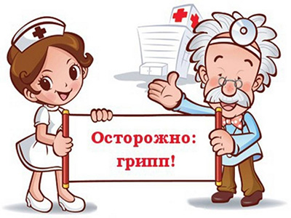
Памятка для родителей детских дошкольных учреждений.
ГРИПП. Острая инфекционная болезнь, поражающая верхние дыхательные пути, сопровождающаяся интоксикацией и принимающая периодически эпидемическое и пандемическое распространение. Возбудитель вирус. Источник инфекции больной человек. Больной человек наиболее заразен в первые 2-3 дня. Механизм передачи воздушно-капельный. Начало болезни острое, сопровождается высокой температурой, ознобом, головной болью, болью в мышцах, ранними явлениями токсиокоза. Как правило, наблюдается яркая, сухая гиперемия зева, головокружение и тошнота, расстройства сна. Иногда насморк и кашель.
ОСТРЫЕ РЕСПИРАТОРНО-ВИРУСНЫЕ ИНФЕКЦИИ. Возбудитель вирусы. Группа острых инфекционных заболеваний. Характеризующаяся преимущественно поражением органов дыхания, конъюнктивы глаз, реже кишечника. Источником аденовирусов является больной человек. Больной выделяет вирусы при клиническом заболевании до 3-7-го дня болезни. Заболевание протекает с поражением миндалин, носовых путей, трахеи, горла, конъюнктивы глаз. Не всегда заболевание сопровождается повышением температуры.
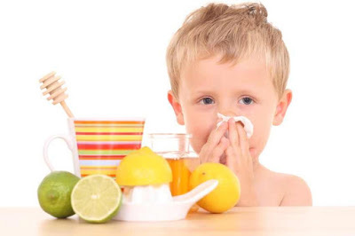
КАК ПРОИСХОДИТ ЗАРАЖЕНИЕ ГРИППОМ ОРВИ?
Передача вирусов гриппа и ОРВИ происходит главным образом на близком расстоянии от больного (1-2 метра)
Несмотря на то, что вирусы гриппа и ОРВИ малоустойчивы в окружающей среде, - сохраняются живыми всего несколько часов, - не следует исключать опасность заражения через предметы домашнего обихода: посуду, книги, игрушки и т.д.
Хорошей защитой от гриппа является проведение иммунизации гриппозной вакциной. Эта мера способна снизить заболеваемость гриппом в 2 раза. У привитых грипп протекает легче, осложнения возникают реже. После прививки развивается иммунитет против гриппа на 1-2 года.
СОБЛЮДАЙТЕ ТРЕБОВАНТЯ ЛИЧНОЙ ГИГИЕНЫ И САНИТАРНОЙ
КУЛЬТУРЫ: чихаете, кашляете, даже у себя дома, закрывайте нос и рот платком. Ухаживаете за больным - тщательно соблюдайте правила - мойте всякий раз руки, используйте маску, закрывающую нос и рот. Каждый заболевший немедленно становится опасным для окружающих, рассеивая инфекцию. Очень важно как можно раньше распознать и изолировать всех больных. Важно вовремя обратиться к врачу. Большое значение имеет своевременная изоляция заболевших детей. Если ребенок плохо себя чувствует, жалуется на головную боль, плохо ест, нельзя посылать его в детский сад или любой другой детский коллектив: там всегда есть слабые дети, для которых эти болезни чрезвычайно опасны. Нельзя подвергать детей лишней опасности заражения - брать с собой в кино, в магазины, в автобусы, если начинается подъем заболеваний. Тем более, если идет эпидемия.
Ухаживающему за больным гриппом и ОРВИ надо заботится об уничтожении вирусов в окружающей среде: использовать бумажные одноразовые салфетки, кипятить посуду больного.
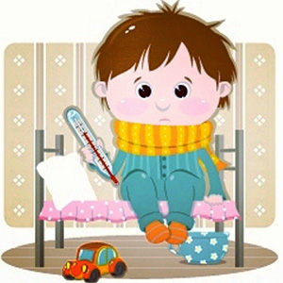
Универсальным средством индивидуальной защиты против всех болезней является общее оздоровление и укрепление организма, повышающее сопротивляемость всем неблагоприятным воздействиям, в том числе инфекциям. К таким средствам относятся: физическое воспитание и закаливание организма. К закаливающим процедурам относятся прогулки на воздухе, воздушные ванны, умывание прохладной водой, контрастное обливание ног водой температурой (38-22 гр. С) - для маленьких детей (до 3х лет) и (38 - 18 гр. С) - для детей старше. Сон на свежем воздухе в хорошо проветриваемом помещении. Большое значение имеет правильное питание, которое положительно влияет на процессы обмена веществ, состояние ферментных систем и иммунитета.
Некоторые заповеди правильно организованного рационального питания:
- ежедневное использование в пищу овощей и фруктов;
- употребление большей части пищи в сыром виде;
- разнообразие в питании;
- использование «живой» пищи: трав, кореньев, орехов, меда;
- использование витаминных травяных сборов, шиповника, брусники;
- использование пищевых продуктов, богатых фитонцидами: лука чеснока;
- прием витаминов.
Не следует давать антибиотики больному гриппом и ОРВИ в первый день болезни. Нельзя применять жаропонижающие лекарства. До прихода врача уложите больного в постель, давайте теплое питье (морс, напитки из брусники, лимона, клюквы).
Эффективно применение патогонных средств: малины, отвара липового цвета, меда.
ВЫЗЫВАЙТЕ ВРАЧА. САМОЛЕЧЕНИЕ НЕ ДОПУСТИМО.

РОДИТЕЛИ!
ОБЕРЕГАЙТЕ ДЕТЕЙ ОТ ЗАБОЛЕВАНИЯ ГРИППОМ!

